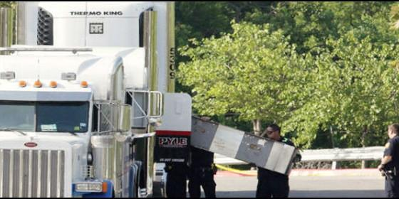
El camión de la muerte

Los fallecidos iban hacinados, junto a dos centenares de personas, en un camión

Los obispos estadounidenses lamentan la "trágica y evitable" muerte de diez inmigrantes

"Condenamos esta terrible explotación humana que ha ocurrido y sigue ocurriendo en el país"
Jesús Bastante, 25 de julio de 2017 a las 15:11
El tráiler hizo varias paradas en los alrededores de Laredo, al sur de Texas, para recoger inmigrantes que ya habían cruzado la frontera de manos de traficantes y con la protección de miembros del cártel mexicano de los Zetas
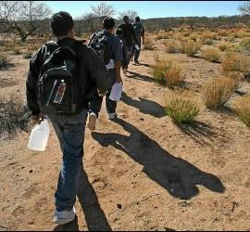
/>
(Jesús Bastante/Agencias).- Diez personas han muerto este fin de semana tratando de entrar en EE.UU. de forma ilegal. Fallecieron asfixiados en el interior de un camión. Deshidratados. "Es una pérdida de vidas trágica y evitable", denuncia el obispo de Austin, Joe Vásquez.
Vásquez, que también preside la Comisión de Migraciones del Episcopado estadounidense, ha emitido una nota en la que muestra el "profundo dolor" de los obispos del país ante esta nueva tragedia.
El domingo a mediodía, la policía descubrió a ocho personas -luego se ha sabido que todas eran varones adultos- muertas y otras gravemente deshidratadas y con golpes de calor en el interior de un camión aparcado fuera de un centro comercial en San Antonio (Texas). 20 personas, entre ellas niños en edad escolar, fueron ingresadas, y dos de los heridos (también adultos) fallecieron en las horas siguientes.
"Esta pérdida de vidas es trágica y evitable. Condenamos esta terrible explotación humana que ha ocurrido y sigue ocurriendo en el país", denunció monseñor Vásquez. Según testimonios de algunos de los supervivientes, el tráiler hizo varias paradas en los alrededores de Laredo, al sur de Texas, para recoger inmigrantes que ya habían cruzado la frontera de manos de traficantes y con la protección de miembros del cártel mexicano de los Zetas.
En algún momento del trayecto, pudo haber dentro del camión cerca de doscientas personas, según los testigos. No había refrigeración, y los inmigrantes se turnaban para respirar por el único lugar por el que entraba un poco de aire. "Golpeamos las paredes y suplicamos que nos dieran agua. Los niños lloraban. Entonces me desmayé", ha declarado uno de ellos, Adán Lara Vega.
El conductor del camión, James Matthew Bradley, ha sido detenido y asegura que desconocía que dentro de su camión hubiera personas. Teóricamente, iba a Brownsville a entregar el camión a una persona que lo había comprado. Sin embargo, las paradas en Laredo y San Antonio no concuerdan con su recorrido. De ser condenado por tráfico de personas, podría enfrentarse a cadena perpetua o pena de muerte.
"En este momento, reflexionamos sobre las palabras del Santo Padre, el Papa Francisco: 'La defensa de los derechos humanos no conoce barreras: estamos unidos en el deseo de asegurar una vida digna para cada hombre, mujer y niño forzado a abandonar su propio paí'". Unidos, lloramos por las vidas perdidas y rezamos por estas personas y sus familias», concluye el comunicado.

Compartir

